โครงการ 1 อปท. 1 สวนสมุนไพร เฉลิมพระเกียรติ พระบาทสมเด็จพระเจ้าอยู่หัว
เนื่องในโอกาสวันเฉลิมพระชนมพรรษา 28 กรกฎาคม 2567
องค์การบริหารส่วนตำบลลำพะยา อำเภอเมือง จังหวัดยะลา
***************************
กิจกรรมที่ 1 “สมุนไพรท้องถิ่นเรา”

ลำดับ | รายชื่อสมุนไพร | ลำดับ | รายชื่อสมุนไพร
1 | ข่า | 26 | อัญชัน
2 | ตะไคร้ | 27 | กระเจี๊ยบ
3 | ขิง | 28 | หน่อทือ
4 | กระชาย | 29 | ต้นลูกใต้ใบ
5 | พริกไทย | 30 | ใบบัวบก
6 | ใบมะกรูด | 31 | ลูกแว้ง
7 | รางจืด | 32 | หญ้าหนวดแมว
8 | ย่านาง | 33 | ส้มแขก
9 | ฟ้าทะลายโจร
10 | บอระเพ็ด
11 | ว่านหางจระเข้
12 | ขมิ้นชัน / ขมิ้นอ้อย / ขมิ้นขาว
13 | สาระแหน่
14 | ขี้เหล็ก
15 | ตะไคร้หอม
16 | ชะพลู
17 | เตยหอม
18 | ดีปรี (เชือก)
19 | ใบชุมเห็ด
20 | ใบสาบเสือ
21 | ใบแมงลัก
22 | ใบพลู
23 | หัวไพร
24 | ต้นกระสัง
25 | มะรุม

กิจกรรมที่ 2 “ปลูกปักรักษ์สมุนไพร”

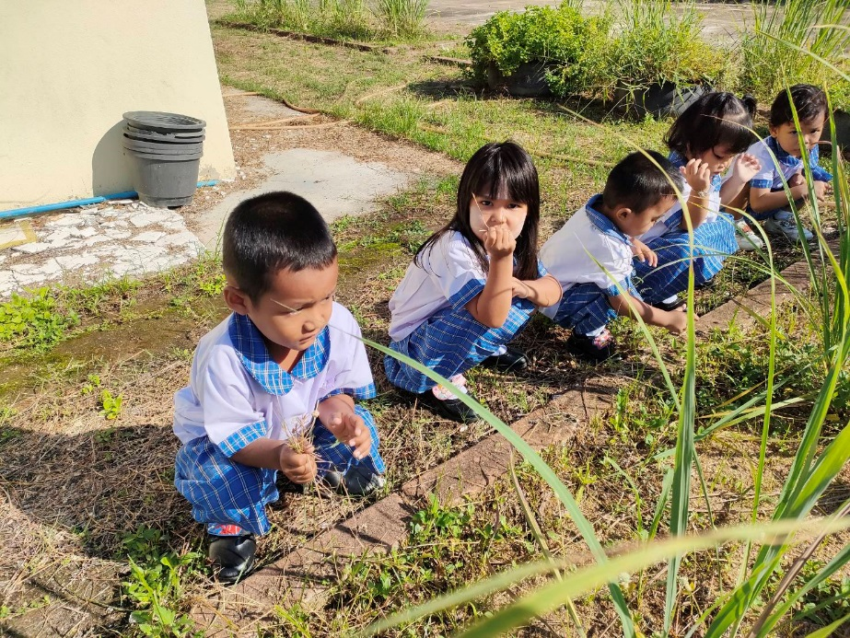

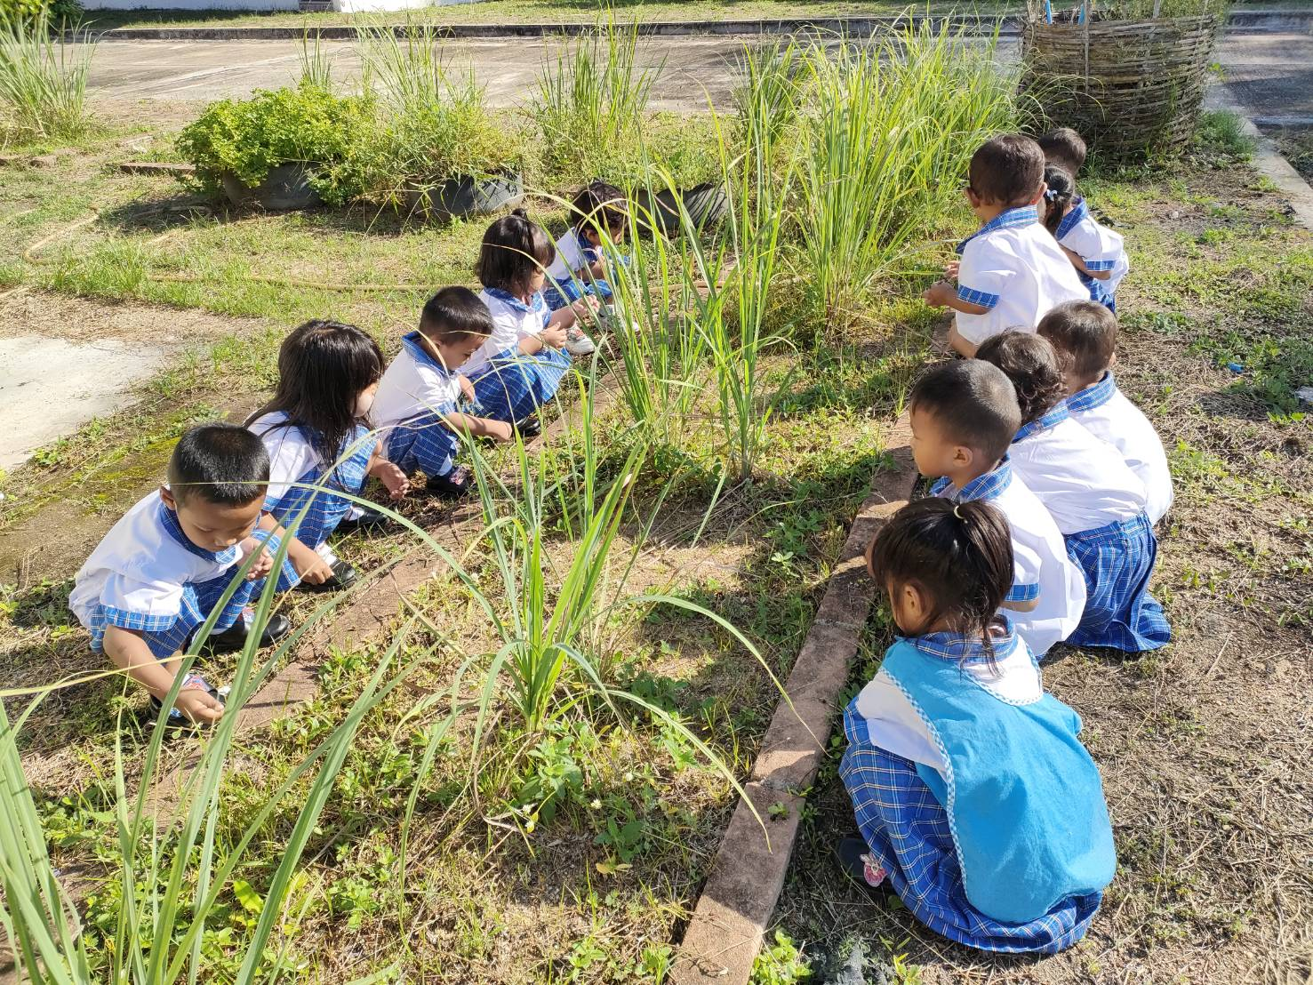

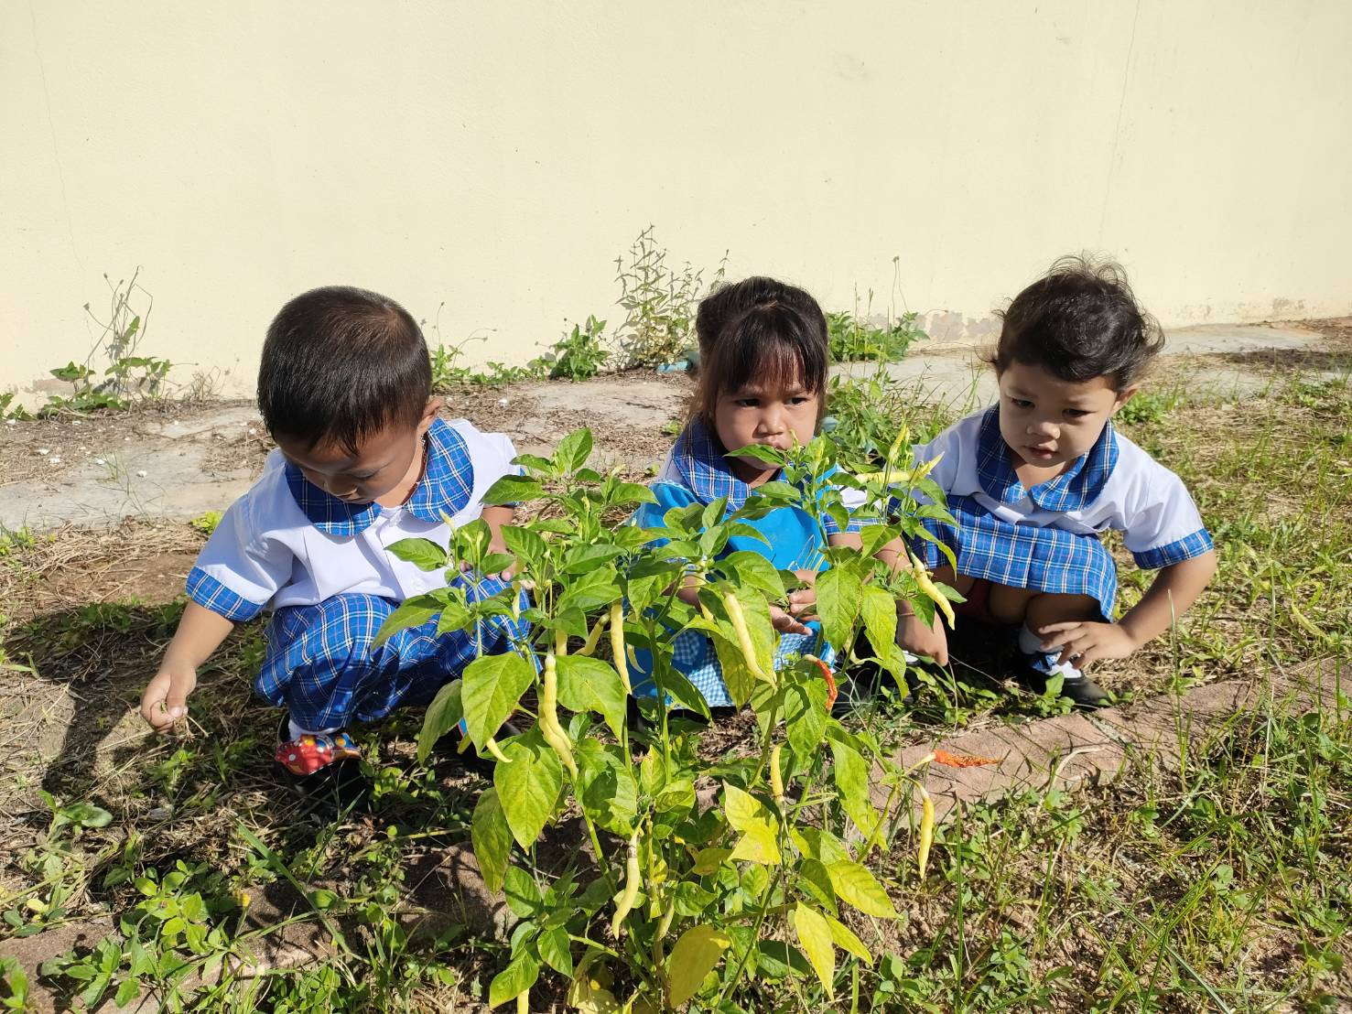

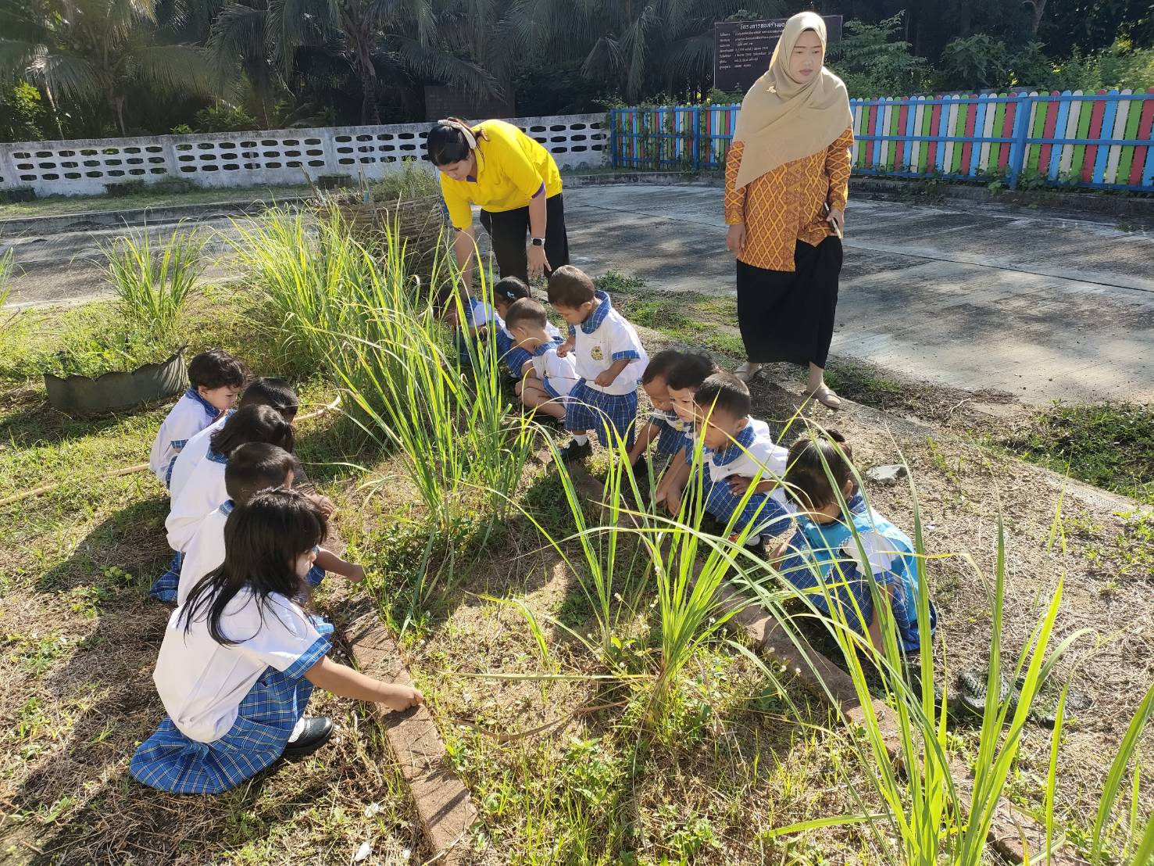
กิจกรรมที่ 3 “สวนสมุนไพรท้องถิ่น ทรงคุณค่า”

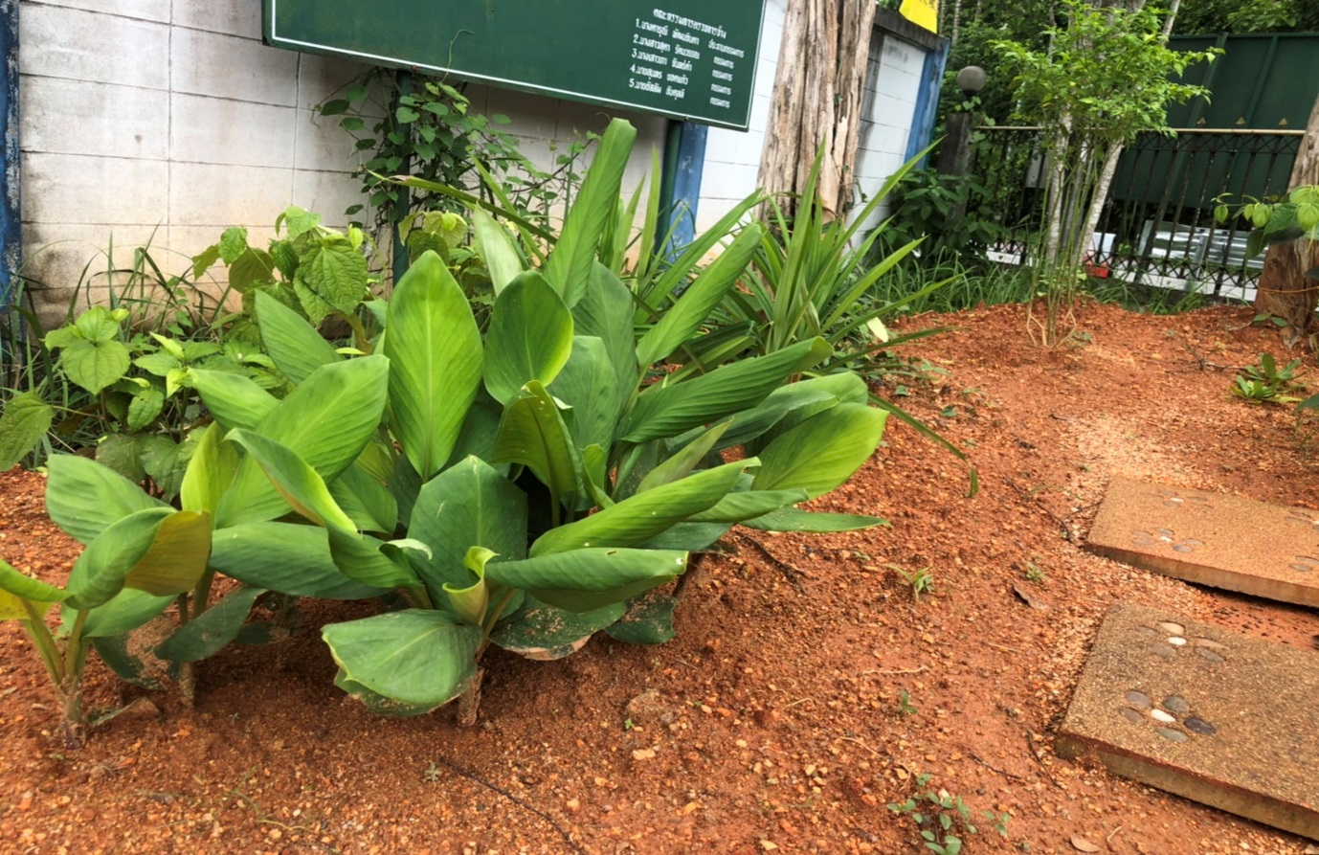

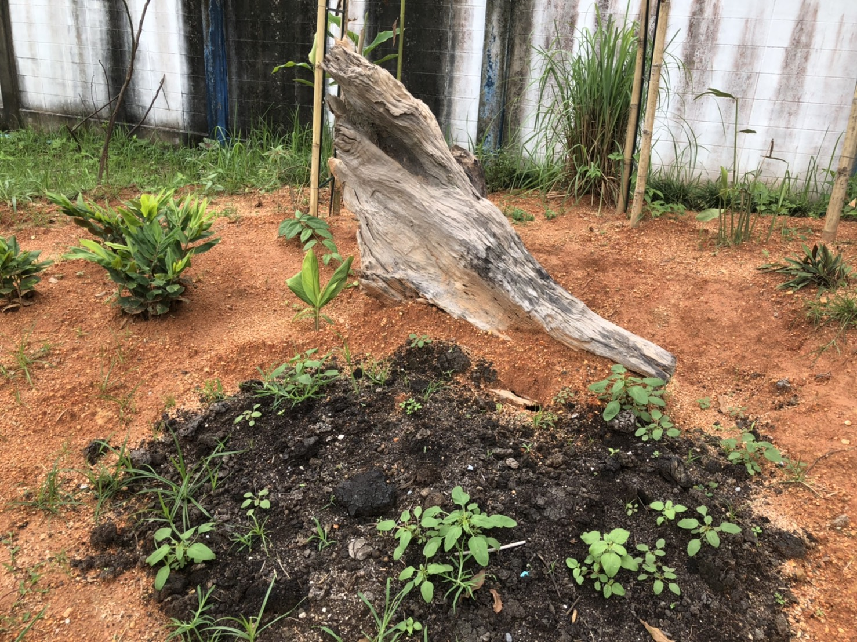

กิจกรรมที่ 4 “อนุรักษ์สมุนไพรท้องถิ่น”
การนำสมุนไพรมาทำลูกประคบเป็นการส่งเสริมอาชีพและอนุรักษ์ไว้ของสมุนไพรท้องถิ่น

